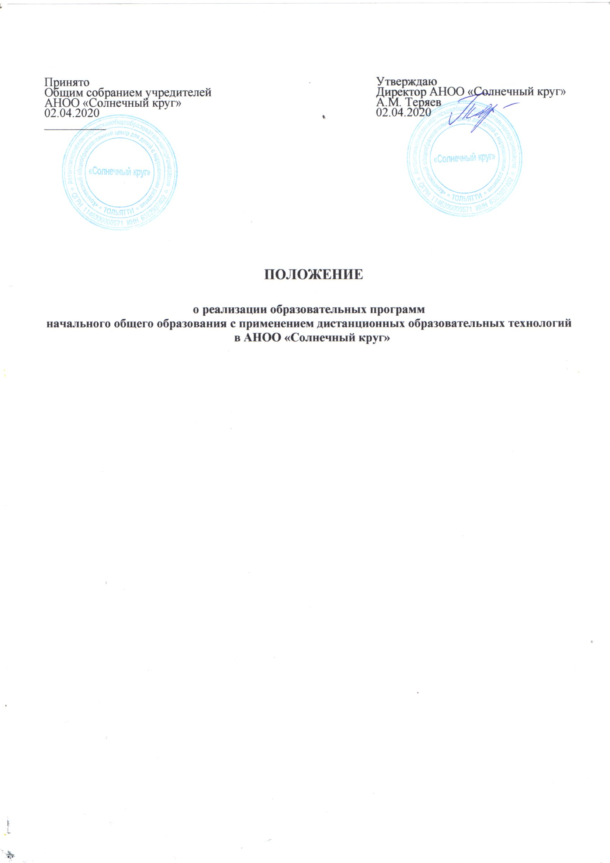
- Общие положения

1.1. Настоящее Положение о реализации образовательных программ начального общего образования с применением дистанционных образовательных технологий в АНОО «Солнечный круг» (далее – Положение) регулирует образовательную, организационно-методическую деятельность в АНОО «Солнечный круг»(далее – АНОО) при реализации общеобразовательных программ начального общего образования на основе использования технологий дистанционного обучения для всех категорий обучающихся независимо от места их проживания, возраста, социального происхождения и состояния здоровья.

Положение разработано в соответствии с:
- Конституцией Российской Федерации;

- Федеральным законом Российской Федерации от 29 декабря 2012 г. N 273-ФЗ «Об образовании в Российской Федерации» (с изменениями и дополнениями);

- Федеральным законом от 27.07.2006 г. N 152-ФЗ «О персональных данных»;

- Приказом Минобрнауки России от 09.01.2014 N 2 «Об утверждении Порядка применения организациями, осуществляющими образовательную деятельность, электронного обучения, дистанционных образовательных технологий при реализации образовательных программ»;

- СанПиН «Гигиенические требования к персональным электронно-вычислительным машинам и организации работы. СанПиН 2.2.2/2.4.1340-03».

1.2. Основными дистанционными образовательными технологиями являются кейсовая технология, Интернет-технология, телекоммуникационная технология. Допускается сочетание различных видов технологий.

1.3. Дистанционное обучение является одной из форм реализации права человека на образование и получение информации. Это совокупность информационных технологий, обеспечивающих доставку обучаемым изучаемого материала, интерактивное взаимодействие с преподавателями, предоставление обучающимся возможности самостоятельной работы по освоению изучаемого учебного материала, а также оценку их знаний и навыков в процессе обучения.

1.4. Дистанционные образовательные технологии (далее ДОТ) - образовательные технологии, реализуемые в основном с применением информационно-телекоммуникационных сетей при опосредованном (на расстоянии) взаимодействии обучающихся и педагогических работников.

1.5. АНОО вправе использовать ДОТ при всех предусмотренных законодательством РФ формах получения общего образования или при их сочетании, при проведении различных видов учебных, лабораторных или практических занятий, текущего контроля, промежуточной аттестации обучающихся. ДОТ могут использоваться при непосредственном взаимодействии педагогического работника с обучающимися для решения задач персонализации образовательного процесса.

1.6. ДОТ обеспечиваются применением совокупности образовательных технологий, при которых частично опосредованное или полностью опосредованное взаимодействие обучающегося и
преподавателя осуществляется независимо от места их нахождения и распределения во времени на основе педагогически организованных технологий обучения.

1.7. Основными элементами системы ДОТ являются: образовательные онлайн-платформы; цифровые образовательные ресурсы, размещенные на образовательных сайтах; видеоконференции; вебинары; skype-общение; e-mail; облачные сервисы; электронные носители мультимедийных приложений к учебникам; электронные пособия, разработанные с учетом требований законодательства РФ об образовательной деятельности.

1.8. Формы ДОТ, используемые в образовательной деятельности, находят отражение в рабочих программах по соответствующим учебным предметам. В обучении с применением ДОТ используются следующие организационные формы учебной деятельности:

- лекция;
- консультация;
- семинар;
- практическое занятие;
- лабораторная работа;
- контрольная работа;
- самостоятельная внеаудиторная работа;
- научно-исследовательская работа и другие виды работ, предусмотренные учебным планом.
1.9. Сопровождение предметных дистанционных курсов может осуществляться в следующих
режимах:
  - тестирование on-line;
  - консультации on-line;
  - предоставление методических материалов;

  - сопровождение off-line (проверка тестов, контрольных работ, различных видов текущего контроля и промежуточной аттестации).

- Основные понятия

Участники образовательных отношений – обучающиеся, родители (законные представители) несовершеннолетних обучающихся, педагогические работники и их представители, АНОО, осуществляющие образовательную деятельность.

Педагогический работник – физическое лицо, которое состоит в трудовых, служебных отношениях с АНОО, осуществляющей образовательную деятельность, и выполняет обязанности по обучению, воспитанию обучающихся и (или) организации образовательной деятельности.

Дистанционное или дистантное обучение (ДО) - форма обучения, при которой все или большая часть учебных процедур осуществляется с использованием современных информационных и телекоммуникационных технологий при территориальной разобщенности педагога и обучающихся.

Дистанционные образовательные технологии (ДОТ) - образовательные технологии, реализуемые в основном с применением информационных и телекоммуникационных технологий при опосредованном (на расстоянии) или не полностью опосредованном взаимодействии обучающегося и педагогического работника.

Технологическая платформа - совокупность программно-технических средств, направленных на предоставление образовательных услуг, включая администрирование учебных процедур и организации образовательной деяятельности на расстоянии.

Асинхронные сетевые технологии (офлайн-обучение) - средства коммуникаций, позволяющие передавать и получать данные в удобное время для каждого участника процесса, независимо друг от друга.

Синхронные сетевые технологии (онлайн-обучение) - это средства коммуникации, позволяющие обмениваться информацией в реальном времени. Данный тип обратной связи между участниками учебного процесса предоставляет возможность непосредственного общения в реальном времени.

- Цели и задачи обучения с использованием дистанционных образовательных технологий.

3.1. Основной целью реализации обучения с использованием дистанционных образовательных технологий в образовательном учреждении является предоставление возможности получения доступного, качественного и эффективного образования всем категориям обучающихся независимо

от места их проживания, возраста, состояния здоровья и социального положения с учетом индивидуальных образовательных потребностей и на основе персонализации учебного процесса.

3.2. Обучение с использованием дистанционных образовательных технологий - одна из форм организации учебного процесса, которая направлена на решение следующих задач:

  - предоставление равного доступа к полноценному образованию разными категориям обучающихся в соответствии с их способностями, индивидуальными склонностями и потребностями;

  - обеспечение обучающимся возможности выстраивания индивидуальной образовательной траектории;

  - формирование способности к самостоятельной познавательной деятельности обучающихся;

  - развитие профильного образования в рамках образовательного учреждения на основе использования информационных технологий как комплекса социально-педагогических преобразований;

  - создание условий для получения начального общего образования детям с ограниченными возможностями здоровья;

  - использование ресурсов сети Интернет для оптимизации учебной деятельности;
  - вовлечение обучающихся в единое информационно-образовательное пространство.

- Организация обучения с использованием дистанционных образовательных технологий.
4.1. Образовательная деятельность, реализуемая при обучении с использованием

дистанционных образовательных технологий, предусматривает значительную долю самостоятельных занятий обучающихся; методическое и дидактическое обеспечение этого процесса, регулярный контроль и учет знаний обучающихся со стороны педагога, ведущего предмет.

4.2. С использованием дистанционных образовательных технологий может реализовываться:

- обучение обучающихся, желающих обучаться дистанционно, при выборе дисциплин дополнительного образования, необходимости организации индивидуальных занятий детей с ограниченными возможностями здоровья, детей, обучающихся на дому по состоянию здоровья или обучающихся, длительно отсутствующих на занятиях по различным уважительным причинам;

- обучение обучающихся в актированные дни и во время карантина.
4.3. АНОО устанавливает порядок и формы доступа к используемым электронным

образовательным ресурсам при реализации образовательных программ с использованием дистанционных образовательных технологий и обеспечивает своевременное информирование участников образовательного отношений, используя официальный сайт АНОО и доску объявлений в системе ГИС АСУ РСО.

4.4. АНОО формирует расписание занятий с учетом требований действующего законодательства к продолжительности непрерывной работы обучающихся за компьютерами:

- для обучающихся 1-4 классов – не более 15 минут;
- для обучающихся 5-7 классов – не более 20 минут;
- для обучающихся 8-9 классов – не более 25 минут;
- для обучающихся 10-11 классов – 30 минут на первом часу занятий и 20 минут на втором.

4.5.Использование дистанционных образовательных технологий не исключает возможности проведения лабораторных, практических занятий, а также текущего контроля через зачеты, контрольные работы, проектные работы, которые определены программой дистанционных курсов в очном режиме, кроме актированных дней и карантина.

4.6. Обучение с использованием дистанционных технологий может быть организовано в следующих формах:

- чат-занятия - учебные занятия, осуществляемые с использованием чат-технологий. Чат - занятия проводятся синхронно, то есть все участники имеют одновременный доступ к чату/ форуму через ГИС АСУ РСО;

- веб-занятия - дистанционные уроки, конференции, семинары, деловые игры, лабораторные работы, практикумы и другие формы учебных занятий, проводимых с помощью средств телекоммуникаций и других возможностей Интернет с использованием интерактивных образовательных онлайн-платформ, ресурсов для проведения онлайн-видео-конференций (например, Skype);

- консультации - форма индивидуального взаимодействия педагога с обучающимися - осуществляются через ГИС АСУ РСО в рабочие дни с 9:00 до 14:00;

- организация переписки через электронную почту с целью индивидуального и группового общения;

- самостоятельное изучение учебного материала. Самостоятельное изучение материала составляет основу дистанционного обучения.

4.7. Учебные и методические материалы могут предоставляться ученикам в виде:

- электронных учебных курсов, виртуальных лабораторных практикумов, компьютерных систем контроля знаний с наборами тестов, других электронных материалов на магнитных и оптических носителях;

- электронных ресурсов с доступом в сети Интернет.

4.8. Для реализации образовательной деятельности с применением дистанционных технологий Организация обеспечивает использование педагогами набора электронных ресурсов, различных платформ, а также материалов, размещенных в сети Интернет. В частности:

- Skype – ресурс для проведения онлайн- видео-конференций;
- Российская электронная школа;
- Московская электронная школа;
- Билет в будущее – тесты для определения профессии;
- Фоксфорд – онлайн-платформа образовательных курсов;
- ЯКласс – цифровой образовательный ресурс для школ с множеством заданий и тестов;
- других сетевых ресурсов с учетом рекомендаций Министерства просвещения РФ.

4.9.Гимназия для обеспечения использования дистанционных образовательных технологий при реализации образовательных программ вправе организовать повышение квалификации руководящих, педагогических работников.

4.10. Подготовка кадров для организации обучения с использованием ДОТ должна охватывать технологические, методические и психологические аспекты дистанционного обучения, учитывать особенности различных моделей такого обучения.

4.11. Специфическими для педагогических работников Гимназии, реализующих ДОТ, являются следующие знания и умения:

    - знание методик, технологий, подходов в организации дистанционной образовательной деятельности для детей;

    - знания о специфическом инструментарии и возможностях, позволяющих технически осуществлять образовательную детельность в дистанционной форме;

    - умение организовать собственную работу на компьютере;

    - умение выбрать и использовать локальные приложения для решения педагогических задач, как собственных, так и при взаимодействии с обучающимися;

    - умение использовать периферийное оборудование до степени свободы, позволяющей помочь в вопросах его использования обучающимся;

    - умение привлекать возможности информационных объектов, находящихся на внешних

интернет-сайтах (электронные библиотеки и словари, информационные ресурсы, специализированные по предметной направленности сайты, информацию, размещенную на образовательных порталах и т.п.);

    - умение организовывать собственную деятельность и деятельность обучающихся в информационной среде.

4.12. Учет результатов учебной деятельности обучающихся осуществляется педагогом в ГИС АСУ РСО в течение 3 рабочих дней.

4.13. Гимназия осуществляет контроль работы педагогов через ГИС АСУ РСО: выполнение программного материала, объем домашних заданий, ведение обучения с использованием ДОТ.

- Порядок организации обучения с использования дистанционных образовательных технологий.

5.1. При разработке уроков в период обучения с использованием ДОТ педагоги используют указанные в п. 4.9 настоящего Положения электронные образовательные ресурсы, а также расписание уроков, размещенные на официальном сайте АНОО https://slkrug.ru/distantsionnoe-obuchenie/?preview_id=1410&preview_nonce=6dcfd14a16&preview=true

5.2. Для трансляции видеоуроков педагогами используются такие программы, как:

  - Skype – ресурс для проведения онлайн - видео-конференций.

5.3. Расписание уроков размещается на официальном сайте АНОО https://slkrug.ru/distantsionnoe-obuchenie/?preview_id=1410&preview_nonce=6dcfd14a16&preview=true.

5.4. Развернутое пояснение к домашнему заданию, в случае необходимости, высылается учителем на личную почту в ГИС АСУ РСО ученику и/или его законному представителю.

5.5. Выполненные задания обучающиеся высылают учителю личным сообщением в ГИС АСУ
РСО.

5.6. Контроль за своевременным выполнением домашнего задания осуществляют родители (законные представители) обучающегося.

5.7. Техническое обеспечение обучения с применением дистанционных образовательных технологий является обязанностью родителей (законных представителей) и предполагает наличие:

  - персонального компьютера (ноутбука, планшета) с возможностью воспроизведения звука и
видео;
  - стабильного канала подключения к сети Интернет;

  - программного обеспечения для доступа к удаленным серверам с учебной информацией и рабочими материалами.

- Порядок организации обучения при отсутствии у обучающегося технических возможностей использования дистанционных образовательных технологий.

6.1. АНОО в целях обеспечения реализации права на образование, выявляет обучающихся, не имеющих технической возможности использования ДОТ путем опроса родителей (законных представителей), используя официальный сайт АНОО.

6.2. Родители (законные представители) обучающихся, не имеющие технической возможности использования ДОТ, информируют АНОО о данных обстоятельствах письменно.
АНОО организует возможность получения учебно-методических материалов в печатном варианте на бумажном носителе.

6.4. Получение учебно-методических материалов и контроль за своевременностью предоставления выполненных заданий осуществляют родители (законные представители) лично.

6.5. В случае использования ДОТ в период карантина материалы в печатном виде на бумажном носителе получают лично родители (законные представители) в здании АНОО, расположенном по адресу: г. Тольятти, бульвар Туполева 6.

- Обязанности участников обучения с использованием ДОТ.
7.1. АНОО:
7.1.1. Выявляет возможности обучающихся и их родителей (законных представителей);

7.1.2. Включает часы обучения с использованием ДОТ в учебное расписание (для обучающихся, которые находятся на индивидуальном обучении на дому);

7.1.3. Обеспечивает доступ обучающихся, педагогических работников к учебно-методическому комплексу, позволяющему обеспечить освоение и реализацию образовательной программы с использованием ДОТ;

7.1.4. Устанавливает порядок и формы доступа к используемым АНОО информационным ресурсам при реализации образовательных программ с использованием ДОТ;

7.1.5. Организует повышение квалификации руководящих, педагогических работников для обеспечения использования ДОТ при реализации образовательных программ;

7.1.6. Обеспечивает утверждение разрабатываемых в АНОО рабочих программ с использованием ДОТ при необходимости;

7.1.7. Учитывает результаты обучения обучающихся в сети на основе представленных учителями данных при аттестации по окончании года;

7.1.8. Осуществляет контроль качества обучения с использованием ДОТ.

7.1.9. АНОО при использовании ДОТ организует учебно-методическую помощь обучающимся, в том числе в форме консультаций с использованием информационных и телекоммуникационных технологий;

7.1.10. Обеспечивает технические возможности для обучения с применением дистанционных технологий детям с ОВЗ, детям-инвалидам.

7.2. Ответственный за реализацию обучения с использованием дистанционных образовательных технологий:

7.2.1. Анализирует востребованность обучения обучающихся с применением дистанционных технологий;

7.2.2. Формирует порядок организации обучения с использованием ДОТ;
7.2.3. Формирует расписание занятий, индивидуальный учебный план (по необходимости);
7.2.4. Контролирует процесс обучения с применением дистанционных технологий;

7.2.5. Подводит итоги обучения с применением дистанционных технологий;

7.2.6. Взаимодействует с классным руководителем, учителями-предметниками по вопросам организации обучения с применением ДОТ.

7.3. Учитель-предметник:
7.3.1. Разрабатывает или использует готовые учебные материалы по предмету;

7.3.2. Формирует индивидуальный образовательный маршрут обучающегося (при необходимости);

7.3.3. Ведѐт всю учебную документацию (заполняет электронный журнал, выставляет в электронный журнал оценки и т. д.);

7.3.4. Осуществляет выбор дистанционных образовательных технологий, информационных ресурсов и информирует об этом обучающихся;

7.3.5. Осуществляет изучение тем и текущий контроль освоения образовательной программы в соответствии с тематическим планированием;

7.3.6. Доводит информацию о домашних заданиях, видах, формах и сроках контроля освоения образовательной программы до сведения обучающихся, находящихся на обучении с использованием дистанционных технологий.

7.4. Обучающийся:

7.4.1. Самостоятельно изучает материал в соответствии с программой, рекомендациями учителей-предметников;

7.4.2. Регистрируется при необходимости на сайте или сетевом ресурсе, где размещены электронные материалы;

7.4.3. Выполняет все задания, используя материалы, размещенные в ГИС АСУ РСО, в сети Интернет;

7.4.4. Вступает в коммуникацию с учителем при организации обучения с применением дистанционных технологий;

7.4.5. Своевременно выполняет все домашние задания, проходит все этапы промежуточной аттестации.

7.5. Классный руководитель:

7.5.1.Координирует работу учителей-предметников по предоставлению заданий по предметам учебного плана, по разъяснению выполнения заданий.

7.5.2. Осуществляет контроль качества знаний обучающихся через опрос.

7.5.3.Взаимодействует с родителями (законными представителями) по вопросам организации обучения с использованием дистанционных технологий.

- Заключительные положения

8.1. Настоящее Положение утверждается директором АНОО в порядке, установленном действующим законодательством и Уставом АНОО.

8.2. Изменения и дополнения настоящего Положения с момента их утверждения являются неотъемлемой частью настоящего Положения.

